重塑英雄《总裁领导模式》课程简介
讲师：岳伟
资深管理咨询顾问、
研发中心总经理
岳伟老师毕业于南京大学国际商学院，获管理学硕士学位。曾就职于东风汽车公司销售部、华泰证券投资银行部、太平洋证券投资银行业务企业融资部、江苏高通科技实业有限公司、南京航空航天大学金城学院。
在15年的职业发展中，具备丰富的企业市场营销、投资银行项目管理和高科技企业人力资源管理的实战管理经历，在国家核心期刊发表过多篇市场营销及企业管理的实战性文章。作为企业管理理论的实践者，能够把理论提炼应用到自己的团队和辅导企业团队，实现业绩倍增、效率提升。
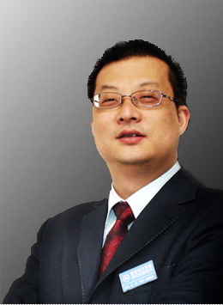
课程介绍（三阶段九天）
一、问题：
为什么说企业的问题只有一个就是人的问题
为什么说人的问题只有一条就是老板的问题
为什么说老板最大的问题是员工快乐，老板不快乐
为什么说老板更大的问题是老板兴奋，员工不兴奋
为什么会员工收入越来越高但是动力越来越小
为什么会员工行为越来越懒但是牢骚越来越多
为什么说领导会铸就战士，企业家会培养亲信，小老板会招来随从
二、什么是领导力
领导力是执行力的支撑，缺乏领导力的支持企业有效率没活力。
领导力是执行力的保障，缺乏领导力的保障企业有效果没正果。
领导力是所有企业家、老板的必修课程，没有建立在人性上的管理一定是失败的管理。
领导力是所有企业家、老板的必修课程，没有建立在人性上的领导一定是可怕的领导。
领导力的三阶段是依据企业发展生命周期和领导力推进方向而设计的理论和实战操作系统。

三、课程内容
